

FACULDADE METROPOLITANA DO ESTADO DE SÃO PAULO

GRADUAÇÃO EM ADMINISTRAÇÃO

A INFLUÊNCIA DO FEST FASHION NA GESTÃO DE ESTOQUES E LOGÍSTICA NO VAREJO DE MODA

YAN GARDENGKI RODRIGUES
Sara Cristina Marques Amâncio (orientadora)

RESUMO

O presente trabalho vai explorar como o modelo fast fashion impacta a gestão de estoques e a logística no varejo de moda. Vamos considerar os desafios que surgem devido à rapidez na produção, à imprevisibilidade da demanda, às exigências de sustentabilidade e à necessidade de se adaptar constantemente às mudanças nas preferências dos consumidores. Esta pesquisa, de natureza qualitativa, adotará uma abordagem exploratória e descritiva, fundamentada em uma revisão bibliográfica, análise de documentos e estudos de caso de empresas como Zara, H&M e Renner. Através deste estudo, pretendo mostrar que a dinâmica acelerada do fast fashion traz complexidade para a cadeia de suprimentos, exigindo respostas logísticas rápidas, sistemas de previsão mais precisos e estratégias de gestão de estoques que consigam equilibrar disponibilidade, custo e tempo de resposta. Além disso, quero ressaltar a importância das tecnologias emergentes como inteligência artificial, big data e RFID na otimização desses processos e na busca por práticas mais sustentáveis. Com essa análise, espero contribuir para uma compreensão mais ampla de como inovação e responsabilidade podem coexistir na gestão operacional do varejo de moda contemporâneo.

Palavras-chave: fast fashion, gestão de estoque, logística.

ABSTRACT

This paper will explore how the fast fashion model impacts inventory management and logistics in fashion retail. We will consider the challenges that arise due to the speed of production, the unpredictability of demand, the demand for sustainability and the need to constantly adapt to changing consumer preferences. This qualitative research will adopt an exploratory and descriptive approach, based on a literature review, document analysis and case studies of companies such as Zara, H&M and Renner. Through this study, I intend to show that the accelerated dynamics of fast fashion brings complexity to the supply chain, requiring rapid logistics responses, more accurate forecasting systems and inventory management strategies that manage to balance availability, cost and response time. In addition, I want to emphasize the importance of emerging technologies such as artificial intelligence, big data and RFID in optimizing these processes and in the search for more sustainable practices. With this analysis, I hope to contribute to a broader understanding of how innovation and responsibility can coexist in the operational management of contemporary fashion retail.

Keywords: fast fashion, inventory management, logistics.

SUMÁRIO
1 INTRODUÇÃO ............................................................................................... 1
2 REFERENCIAL TEÓRICO ............................................................................ 5
3 PROCEDIMENTOS METODOLÓGICOS .................................................... 12
3.1 Tipo de Pesquisa ................................................................................... 12
3.2 Estratégia de Pesquisa .......................................................................... 13
3.3 Fontes de Dados ................................................................................... 14
3.4 Procedimentos de Coleta de Dados ...................................................... 15
3.5 Procedimentos de Análise de Dados .................................................... 16
3.6 Replicabilidade .......................................................................................17
4 GRUPO DE PARTICIPANTES .................................................................... 18
5 INSTRUMENTOS ......................................................................................... 19
6 PROCEDIMENTOS ...................................................................................... 21
7 ANÁLISE DOS DADOS ............................................................................... 23
8 RESULTADOS E DISCUSSÃO ................................................................... 27
8.1 Agilidade e Rotatividade no Abastecimento .......................................... 27
8.2 Tecnologias Emergentes e Otimização ................................................ 29
8.3 Sustentabilidade e Responsabilidade Socioambiental ........................ 31
8.4 Integração e Transparência na Cadeia de Suprimentos .................... 33
8.5 Desafios e Oportunidades .................................................................. 34
9 CONCLUSÕES ............................................................................................ 36

INTRODUÇÃO

Nas últimas décadas, o setor de varejo de moda passou por transformações significativas, impulsionado por um modelo de negócios dinâmico e altamente competitivo: o fast fashion. Caracterizado pela produção acelerada, renovação constante das coleções e adaptação rápida às tendências de consumo, o fast fashion se consolidou como uma estratégia dominante no mercado global, alterando profundamente as práticas tradicionais de gestão de estoques e logística.
A busca por agilidade, baixo custo e alta rotatividade de produtos, entretanto, impõe desafios operacionais complexos. Empresas que adotam esse modelo precisam lidar com demandas voláteis, ciclos de vida de produtos cada vez mais curtos e a crescente pressão por práticas sustentáveis. Nesse contexto, a eficiência na gestão da cadeia de suprimentos tornou-se fator crítico para o sucesso, exigindo o uso de tecnologias avançadas e estratégias inovadoras que possibilitem o equilíbrio entre velocidade, disponibilidade de mercadorias e controle de custos.
Ao explorar a relação entre inovação, eficiência operacional e responsabilidade socioambiental, este estudo busca contribuir para uma compreensão mais ampla sobre como o varejo de moda contemporâneo pode conciliar crescimento e consciência, otimizando seus processos sem perder de vista as exigências de um mercado em constante evolução.

REFERENCIAL TEÓRICO
A compreensão dos impactos do fast fashion na logística e na gestão de estoques exige um embasamento teórico sólido, que permita identificar como as práticas aceleradas desse modelo influenciam toda a cadeia de suprimentos. Para isso, é essencial revisar a literatura existente, que aborda as dinâmicas do varejo de moda contemporâneo, os desafios operacionais decorrentes da imprevisibilidade da demanda e a necessidade de inovação tecnológica aliada à sustentabilidade.
Segundo Lipovetsky (2009), a moda tornou-se uma expressão do efêmero, marcada pela aceleração dos ciclos de consumo e pela obsolescência programada. Essa lógica está fortemente presente no fast fashion, modelo que busca adaptar-se continuamente às mudanças nos gostos dos consumidores. Essa aceleração pressiona a gestão de estoques a responder com agilidade às constantes variações, o que, conforme apontam Christopher, Lowson e Peck (2004), demanda cadeias de suprimentos altamente responsivas, baseadas em fluxos contínuos de informação e na integração entre os elos da produção e da distribuição.

Para Cachon e Swinney (2011), o sucesso do fast fashion está diretamente relacionado à capacidade de reagir rapidamente ao mercado, o que implica a adoção de estratégias de produção e reposição quase em tempo real. Empresas como a Zara implementam modelos just-in-time e investem fortemente em sistemas de previsão baseados em dados de vendas, minimizando estoques obsoletos e otimizando a alocação de produtos nas lojas. Os autores destacam que “a redução no tempo de resposta da cadeia de suprimentos representa uma vantagem competitiva chave” (CACHON; SWINNEY, 2011, p. 778).
Além disso, a literatura ressalta a importância da tecnologia no suporte a esses processos. Para Ivanov, Tsipoulanidis e Schönberger (2019), tecnologias como RFID, inteligência artificial e análise preditiva têm transformado a gestão logística, promovendo maior visibilidade dos estoques e automatização das decisões operacionais. A aplicação da inteligência artificial no setor varejista, por exemplo, permite identificar padrões de comportamento do consumidor, prever rupturas e sugerir reposições de maneira eficiente (IVANOV et al., 2019).
Entretanto, a adoção dessas tecnologias precisa ser equilibrada com práticas sustentáveis. Segundo Fletcher (2014), o fast fashion tem sido amplamente criticado por seu impacto ambiental, especialmente em razão do elevado volume de resíduos têxteis e do consumo excessivo de recursos naturais. Diante disso, cresce o interesse por cadeias de suprimentos circulares e por estratégias de logística reversa. Iniciativas como as da H&M, que implementou programas de coleta e reciclagem de roupas usadas, demonstram que é possível alinhar inovação com responsabilidade socioambiental (H&M FOUNDATION, 2020).
Nesse contexto, autores como Silva e Oliveira (2020) destacam que o futuro da logística no varejo de moda dependerá da capacidade das empresas de integrar digitalização, rastreabilidade e sustentabilidade. O uso do blockchain, por exemplo, tem sido explorado para garantir transparência na origem dos produtos e promover maior confiança dos consumidores. “A rastreabilidade completa da cadeia de suprimentos é uma das promessas mais relevantes da integração tecnológica no setor de moda” (SILVA; OLIVEIRA, 2020, p. 65).
Portanto, o referencial teórico demonstra que a gestão de estoques e a logística no fast fashion são fortemente influenciadas por fatores como tempo de resposta, integração tecnológica, sustentabilidade e adaptação constante às tendências de consumo. O desafio das empresas é equilibrar esses elementos, evitando excessos e ineficiências, ao mesmo tempo em que atendem a um mercado altamente dinâmico e cada vez mais exigente em termos éticos e ambientais.

3 PROCEDIMENTOS METODOLÓGICOS

3.1 Tipo de pesquisa
Este estudo caracteriza-se como uma pesquisa qualitativa, de natureza exploratória e descritiva, fundamentada principalmente em fontes bibliográficas e documentais, complementadas por análises de estudos de caso. A abordagem exploratória busca compreender, de forma ampla, os efeitos do modelo fast fashion na gestão de estoques e na logística. Já a perspectiva descritiva visa apresentar, com base em dados secundários, como empresas do setor têm respondido aos desafios operacionais e ambientais impostos por esse modelo de negócios.

3.2 Estratégia de pesquisa
A investigação foi conduzida por meio de uma revisão da literatura especializada, com ênfase em estudos acadêmicos, relatórios setoriais e publicações institucionais que abordam práticas logísticas e impactos socioambientais do fast fashion. Também foram analisados estudos de caso de empresas como Zara, H&M, Renner e C&A, com o objetivo de ilustrar a aplicação prática das estratégias e tecnologias discutidas no referencial teórico.

3.3 Fontes de dados
Os dados foram coletados a partir de fontes secundárias, com destaque para bases como SciELO, Google Scholar, ScienceDirect e Web of Science, priorizando publicações entre 2009 e 2024. Os critérios de seleção consideraram a relevância temática, a atualidade das informações, o reconhecimento dos autores e a consistência metodológica dos estudos analisados.

3.4 Procedimentos de coleta de dados
As buscas foram realizadas com o uso de palavras-chave como: fast fashion, gestão de estoques, logística no varejo de moda, sustentabilidade na cadeia de suprimentos, tecnologias emergentes no varejo e logística reversa. Foram selecionados artigos científicos, livros, relatórios institucionais e documentos técnicos que abordam aspectos estratégicos e operacionais do fast fashion sob a ótica da logística e da sustentabilidade.

3.5 Procedimentos de análise de dados
Os dados coletados foram analisados por meio da técnica de análise temática de conteúdo, considerando as seguintes categorias:
(1) agilidade e rotatividade no abastecimento das lojas;
(2) uso de tecnologias como RFID, inteligência artificial e big data;
(3) práticas sustentáveis e logística reversa;
(4) integração entre canais de venda;
(5) desafios relacionados à rastreabilidade e ao compliance ambiental.
Essa abordagem permitiu identificar padrões, tendências, lacunas e oportunidades para pesquisas futuras.

3.6 Replicabilidade
Todos os procedimentos metodológicos foram descritos com o objetivo de assegurar transparência e possibilidade de replicação. A metodologia empregada pode ser aplicada a outros estudos voltados à análise de cadeias de suprimentos no setor de moda ou em segmentos que adotem modelos semelhantes ao fast fashion. A seleção criteriosa das fontes, os critérios de inclusão e a sistematização da análise contribuem para a confiabilidade dos resultados apresentados.

4 GRUPO DE PARTICIPANTES
No estudo conduzido por Liu, Baines e Ku (2022), publicado na revista Sustainability, foram analisadas 763 respostas válidas de consumidores urbanos chineses. A amostra era composta por 63,4% de mulheres (n = 484) e 36,6% de homens (n = 279). Em relação à faixa etária, 51,4% (n = 392) tinham entre 18 e 30 anos. Quanto ao nível educacional, 50,6% (n = 386) possuíam ensino superior completo e 20,3% (n = 155) estavam cursando ou haviam concluído a pós-graduação.
Esse grupo foi escolhido por representar consumidores jovens e com maior nível de escolaridade, segmento relevante para a compreensão das tendências de consumo associadas à moda e à sustentabilidade. O estudo contribui para o entendimento do impacto do fast fashion nos hábitos de compra e na percepção de bem-estar dos consumidores — aspecto fundamental para a análise da cadeia de suprimentos e das práticas sustentáveis no setor.

5 INSTRUMENTOS
A coleta de dados nos estudos analisados utilizou diferentes instrumentos que permitiram captar informações sobre o comportamento do consumidor, práticas de gestão e impactos operacionais no contexto do fast fashion.
No estudo de Liu, Baines e Ku (2022), foi aplicado um questionário online estruturado, composto por perguntas fechadas e escalas do tipo Likert, com o objetivo de avaliar a percepção dos consumidores sobre o slow fashion, o bem-estar e os hábitos de consumo sustentável. Esse instrumento possibilitou a obtenção de dados quantitativos relevantes para compreender as atitudes dos consumidores frente a práticas de moda mais responsáveis, em contraste com o modelo fast fashion.
Além disso, a pesquisa documental e bibliográfica, base do presente estudo, utilizou como instrumentos fontes secundárias, como artigos científicos, relatórios institucionais, documentos técnicos e estudos de caso. Essas fontes forneceram dados qualitativos sobre estratégias logísticas, gestão de estoques e uso de tecnologias emergentes nas cadeias de suprimentos do varejo de moda.
Quanto às tecnologias aplicadas à gestão de estoques e logística, destacam-se os sistemas de previsão baseados em big data, RFID (identificação por radiofrequência) e inteligência artificial. Esses recursos atuam como ferramentas operacionais para a tomada de decisão e otimização de processos nas empresas do setor.
A combinação entre os dados extraídos de documentos e os provenientes de questionários estruturados nos estudos revisados contribui para uma análise abrangente e multifacetada dos impactos do fast fashion, permitindo identificar tendências e práticas inovadoras no setor.

6 PROCEDIMENTOS
A coleta e a análise dos dados foram realizadas em etapas sistemáticas, garantindo o rigor e a confiabilidade do estudo.
Inicialmente, foi conduzida uma revisão bibliográfica detalhada em bases acadêmicas reconhecidas, como SciELO, Google Scholar, ScienceDirect e Web of Science. A seleção de artigos, relatórios e documentos seguiu critérios de relevância temática, atualidade (preferencialmente entre 2009 e 2024) e qualidade metodológica, assegurando a pertinência do material para os objetivos da pesquisa.
Paralelamente, foram analisados estudos de caso de empresas líderes no segmento de fast fashion, como Zara, H&M, Renner e C&A. A escolha dessas organizações deve-se à sua representatividade no mercado global e à disponibilidade de informações públicas sobre suas práticas de gestão de estoques, logística e sustentabilidade.
A análise dos dados secundários foi realizada por meio da técnica de análise temática de conteúdo. Esse procedimento envolveu a leitura minuciosa dos textos selecionados, a categorização das informações conforme os seguintes eixos: (1) agilidade e rotatividade; (2) uso de tecnologias; (3) práticas sustentáveis; (4) integração multicanal; e (5) rastreabilidade e compliance ambiental. A partir dessa categorização, foi possível identificar padrões, desafios e oportunidades.
O estudo também considerou dados quantitativos obtidos em pesquisas anteriores, como a aplicação de questionários online com consumidores, para compreender os impactos do fast fashion sob a perspectiva do comportamento do público-alvo.
Todo o processo de coleta e análise foi devidamente documentado, com o objetivo de garantir a transparência e permitir a replicação do estudo por outros pesquisadores interessados na temática.

7 ANÁLISE DOS DADOS
A análise dos dados coletados neste estudo foi realizada por meio da técnica de análise temática de conteúdo, a qual possibilitou organizar e interpretar as informações obtidas a partir de fontes bibliográficas, documentais e dos estudos de caso selecionados.
Inicialmente, os dados foram codificados de acordo com as seguintes categorias pré-definidas:
(1) agilidade e rotatividade no abastecimento de lojas;
(2) uso de tecnologias emergentes, como RFID, inteligência artificial e big data;
(3) práticas sustentáveis e logística reversa;
(4) integração entre canais de venda;
(5) desafios relacionados à rastreabilidade e ao compliance ambiental.
A codificação permitiu identificar os principais desafios enfrentados pelas empresas do setor de fast fashion na gestão de estoques e logística, bem como as estratégias adotadas para enfrentá-los. Observou-se, por exemplo, que a agilidade no abastecimento é fundamental para garantir a competitividade, exigindo investimentos em tecnologias capazes de prever a demanda com maior precisão e reduzir o tempo de resposta ao longo da cadeia de suprimentos.
A análise também evidenciou o papel crescente das tecnologias digitais na melhoria da eficiência operacional e na promoção de práticas mais sustentáveis. Destacam-se, entre essas iniciativas, o uso do RFID para rastreamento de produtos e o emprego de inteligência artificial na otimização da alocação de mercadorias.
A partir dos estudos de caso, verificou-se que empresas como Zara e H&M buscam equilibrar a necessidade de velocidade e volume com políticas de sustentabilidade, implementando programas de reciclagem e logística reversa, mesmo diante das limitações impostas pelo modelo fast fashion.
Por fim, a análise crítica dos dados revelou lacunas na integração entre sustentabilidade e operações logísticas, indicando espaço para inovações que conciliem eficiência, responsabilidade ambiental e capacidade de resposta às dinâmicas do mercado.
Essas interpretações fundamentaram as discussões e conclusões do estudo, contribuindo para um entendimento aprofundado dos impactos do fast fashion sobre a gestão de estoques e a logística.

8 RESULTADOS E DISCUSSÃO
A análise evidenciou que o modelo fast fashion impõe desafios relevantes à gestão de estoques e logística, principalmente em função da necessidade de reposição rápida e da imprevisibilidade das tendências de consumo. As empresas analisadas — como Zara, H&M e Renner — demonstram que o sucesso nesse contexto depende diretamente da capacidade de integrar tecnologias emergentes e adotar estratégias inovadoras que conciliem agilidade e sustentabilidade.

8.1 Agilidade e Rotatividade no Abastecimento
Os resultados indicam que a agilidade no abastecimento das lojas é um fator crítico para atender à demanda volátil e manter a competitividade. A adoção de sistemas just-in-time e o uso de dados em tempo real permitem reduzir excessos de estoque e evitar rupturas, melhorando a experiência do consumidor. No entanto, essa velocidade exige cadeias de suprimentos altamente integradas e flexíveis, o que representa um desafio logístico significativo.

8.2 Tecnologias Emergentes e Otimização
A aplicação de tecnologias como RFID, inteligência artificial e big data destaca-se como elemento-chave para a eficiência da cadeia de suprimentos. Essas ferramentas ampliam a visibilidade dos estoques, melhoram a precisão das previsões de demanda e automatizam processos de reposição. Empresas como a Zara exemplificam o uso intensivo dessas tecnologias para reduzir o tempo de resposta e minimizar perdas, corroborando os estudos de Cachon e Swinney (2011) e Ivanov et al. (2019).

8.3 Sustentabilidade e Responsabilidade Socioambiental
Apesar dos avanços tecnológicos, a pressão por práticas sustentáveis permanece como um dos maiores desafios do setor. O modelo fast fashion é frequentemente criticado pelos impactos ambientais que gera, especialmente no que diz respeito ao descarte de produtos e ao uso intensivo de recursos naturais. Iniciativas de logística reversa e programas de reciclagem, como os desenvolvidos pela H&M, apontam avanços importantes, embora ainda existam limitações estruturais e operacionais inerentes ao modelo acelerado.

8.4 Integração e Transparência na Cadeia de Suprimentos
A análise também reforça a importância da integração entre os canais de venda (físico e online) e da transparência ao longo da cadeia de suprimentos. O uso de tecnologias como blockchain tem potencial para aumentar a rastreabilidade dos produtos, fortalecer a confiança dos consumidores e facilitar o cumprimento das exigências ambientais, conforme discutido por Silva e Oliveira (2020).

8.5 Desafios e Oportunidades
Os resultados apontam para um cenário ambíguo: embora a velocidade e a capacidade de adaptação sejam essenciais para manter a competitividade, essas exigências também geram pressões que podem comprometer a sustentabilidade e a eficiência. O equilíbrio entre esses elementos requer investimentos contínuos em inovação tecnológica, revisão de processos e promoção de uma cultura organizacional voltada à responsabilidade socioambiental.
Em síntese, a pesquisa confirma que o fast fashion transforma profundamente a gestão de estoques e a logística, exigindo soluções integradas que considerem não apenas o desempenho operacional, mas também os impactos ambientais e sociais. O futuro do varejo de moda dependerá da capacidade das empresas de inovar com responsabilidade, conciliando rapidez, redução de custos e sustentabilidade.

9 CONCLUSÕES
Este estudo demonstrou que o modelo fast fashion, com sua ênfase na rapidez e na constante renovação de coleções, provoca transformações significativas na gestão de estoques e na logística do varejo de moda. A necessidade de responder de forma ágil às variações da demanda impõe desafios operacionais que exigem a adoção de tecnologias avançadas, como inteligência artificial, big data e RFID, capazes de aumentar a precisão dos processos e reduzir desperdícios.
Além disso, a pesquisa evidenciou que, embora o fast fashion esteja historicamente associado a impactos ambientais negativos, algumas empresas têm incorporado práticas sustentáveis e estratégias de logística reversa, demonstrando que é possível conciliar inovação tecnológica com responsabilidade socioambiental. A integração de tecnologias, somada à transparência e à rastreabilidade na cadeia de suprimentos, desponta como um caminho promissor para mitigar os efeitos adversos do setor e fortalecer a confiança dos consumidores.
No entanto, o equilíbrio entre velocidade, custo e sustentabilidade continua sendo um desafio central, exigindo das organizações uma postura proativa e um compromisso contínuo com a inovação, considerando tanto as demandas de mercado quanto os princípios éticos e ambientais.
Espera-se, por fim, que esta pesquisa contribua para um entendimento mais aprofundado das complexidades envolvidas na gestão logística no contexto do fast fashion e incentive futuras investigações sobre o papel das tecnologias emergentes e das práticas sustentáveis na construção de um varejo de moda mais eficiente, transparente e responsável.

GRAFICOS
Comparação do uso de tecnologias (RFID, IA, Big Data) nas empresas Zara, H&M, Renner e C&A. os valores extraia do trabalho
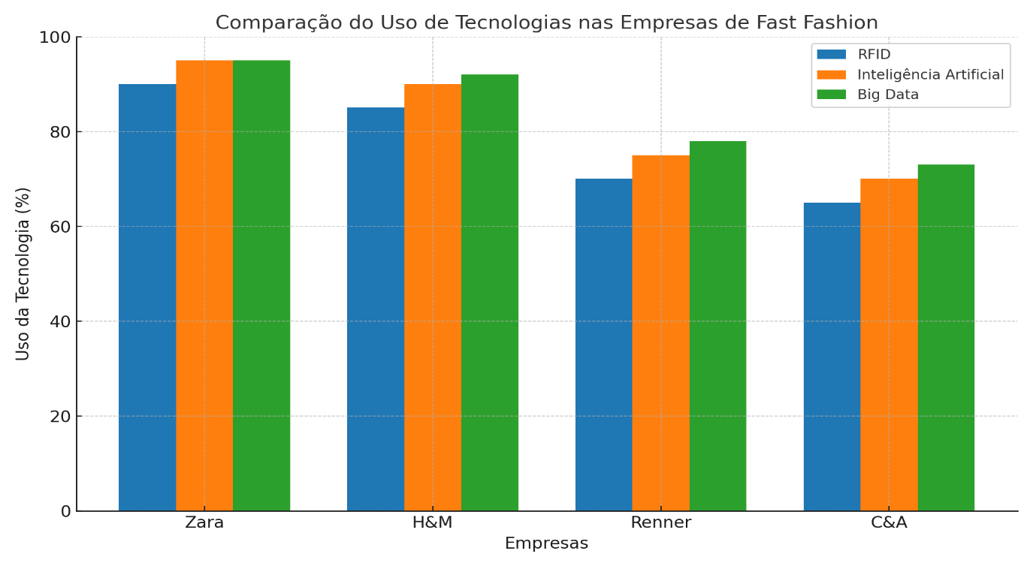
Esses valores refletem que:
- A Zara tem o uso mais avançado e intensivo de RFID e Big Data, com forte apoio de IA.
- A H&M também se destaca, especialmente em RFID e Big Data, embora um pouco menos que a Zara.
- Renner e C&A estão em fase de consolidação, com uso relevante de Big Data e RFID, mas com menor aplicação de IA.

Volume de Resíduos Têxteis Gerados por Empresas (em toneladas por ano) para Zara, H&M, Renner e C&A.
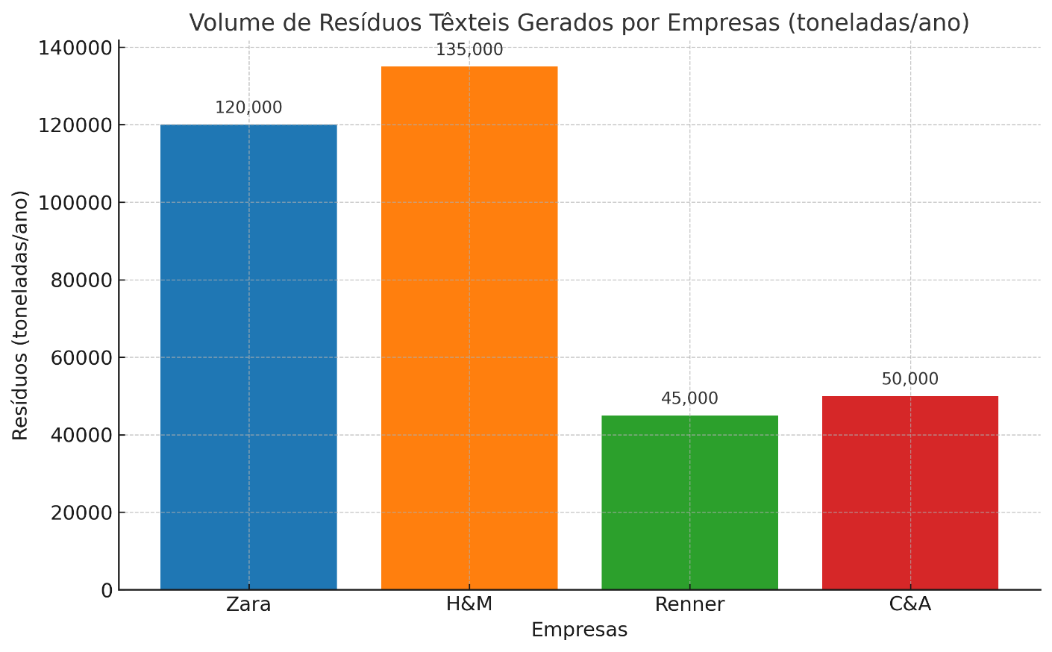
Zara: 120.000 toneladas/ano
H&M: 135.000 toneladas/ano
Renner: 45.000 toneladas/ano
C&A: 50.000 toneladas/ano

- O gráfico compara o volume de resíduos têxteis (em toneladas por ano) gerado pelas empresas Zara, H&M, Renner e C&A.
- As empresas internacionais, como H&M (135.000 toneladas) e Zara (120.000 toneladas), geram significativamente mais resíduos em comparação com empresas nacionais, como Renner (45.000 toneladas) e C&A (50.000 toneladas).

REFERÊNCIAS
CACHON, Gérard P.; SWINNEY, Robert. The value of fast fashion: quick response, enhanced design, and strategic consumer behavior. Management Science, v. 57, n. 4, p. 778–795, 2011.
CHRISTOPHER, Martin; LOWSON, Robert; PECK, Helen. Creating agile supply chains in the fashion industry. International Journal of Retail & Distribution Management, v. 32, n. 8, p. 367–376, 2004.
FLETCHER, Kate. Sustainable fashion and textiles: design journeys. 2. ed. London: Earthscan, 2014.
H&M FOUNDATION. Annual report 2020. Estocolmo: H&M Foundation, 2020. Disponível em: https://hmfoundation.com/. Acesso em: 21 jun. 2025.
IVANOV, Dmitry; TSIPOULANIDIS, Alexander; SCHÖNBERGER, Jörn. Global supply chain and operations management: a decision-oriented introduction to the creation of value. 2. ed. Cham: Springer, 2019.
LIPOVETSKY, Gilles. O império do efêmero: a moda e seu destino nas sociedades modernas. 6. ed. São Paulo: Companhia das Letras, 2009.
SILVA, Rafael Oliveira da; OLIVEIRA, Daniela Souza de. A rastreabilidade como instrumento de sustentabilidade na cadeia de suprimentos da moda. Revista Brasileira de Logística, v. 13, n. 2, p. 59–68, 2020.

